Государственное казенное образовательное учреждение для детей-сирот и детей, оставшихся без попечения родителей, Курмышский детский дом
Игра по станциям, посвященная
Дню толерантности.

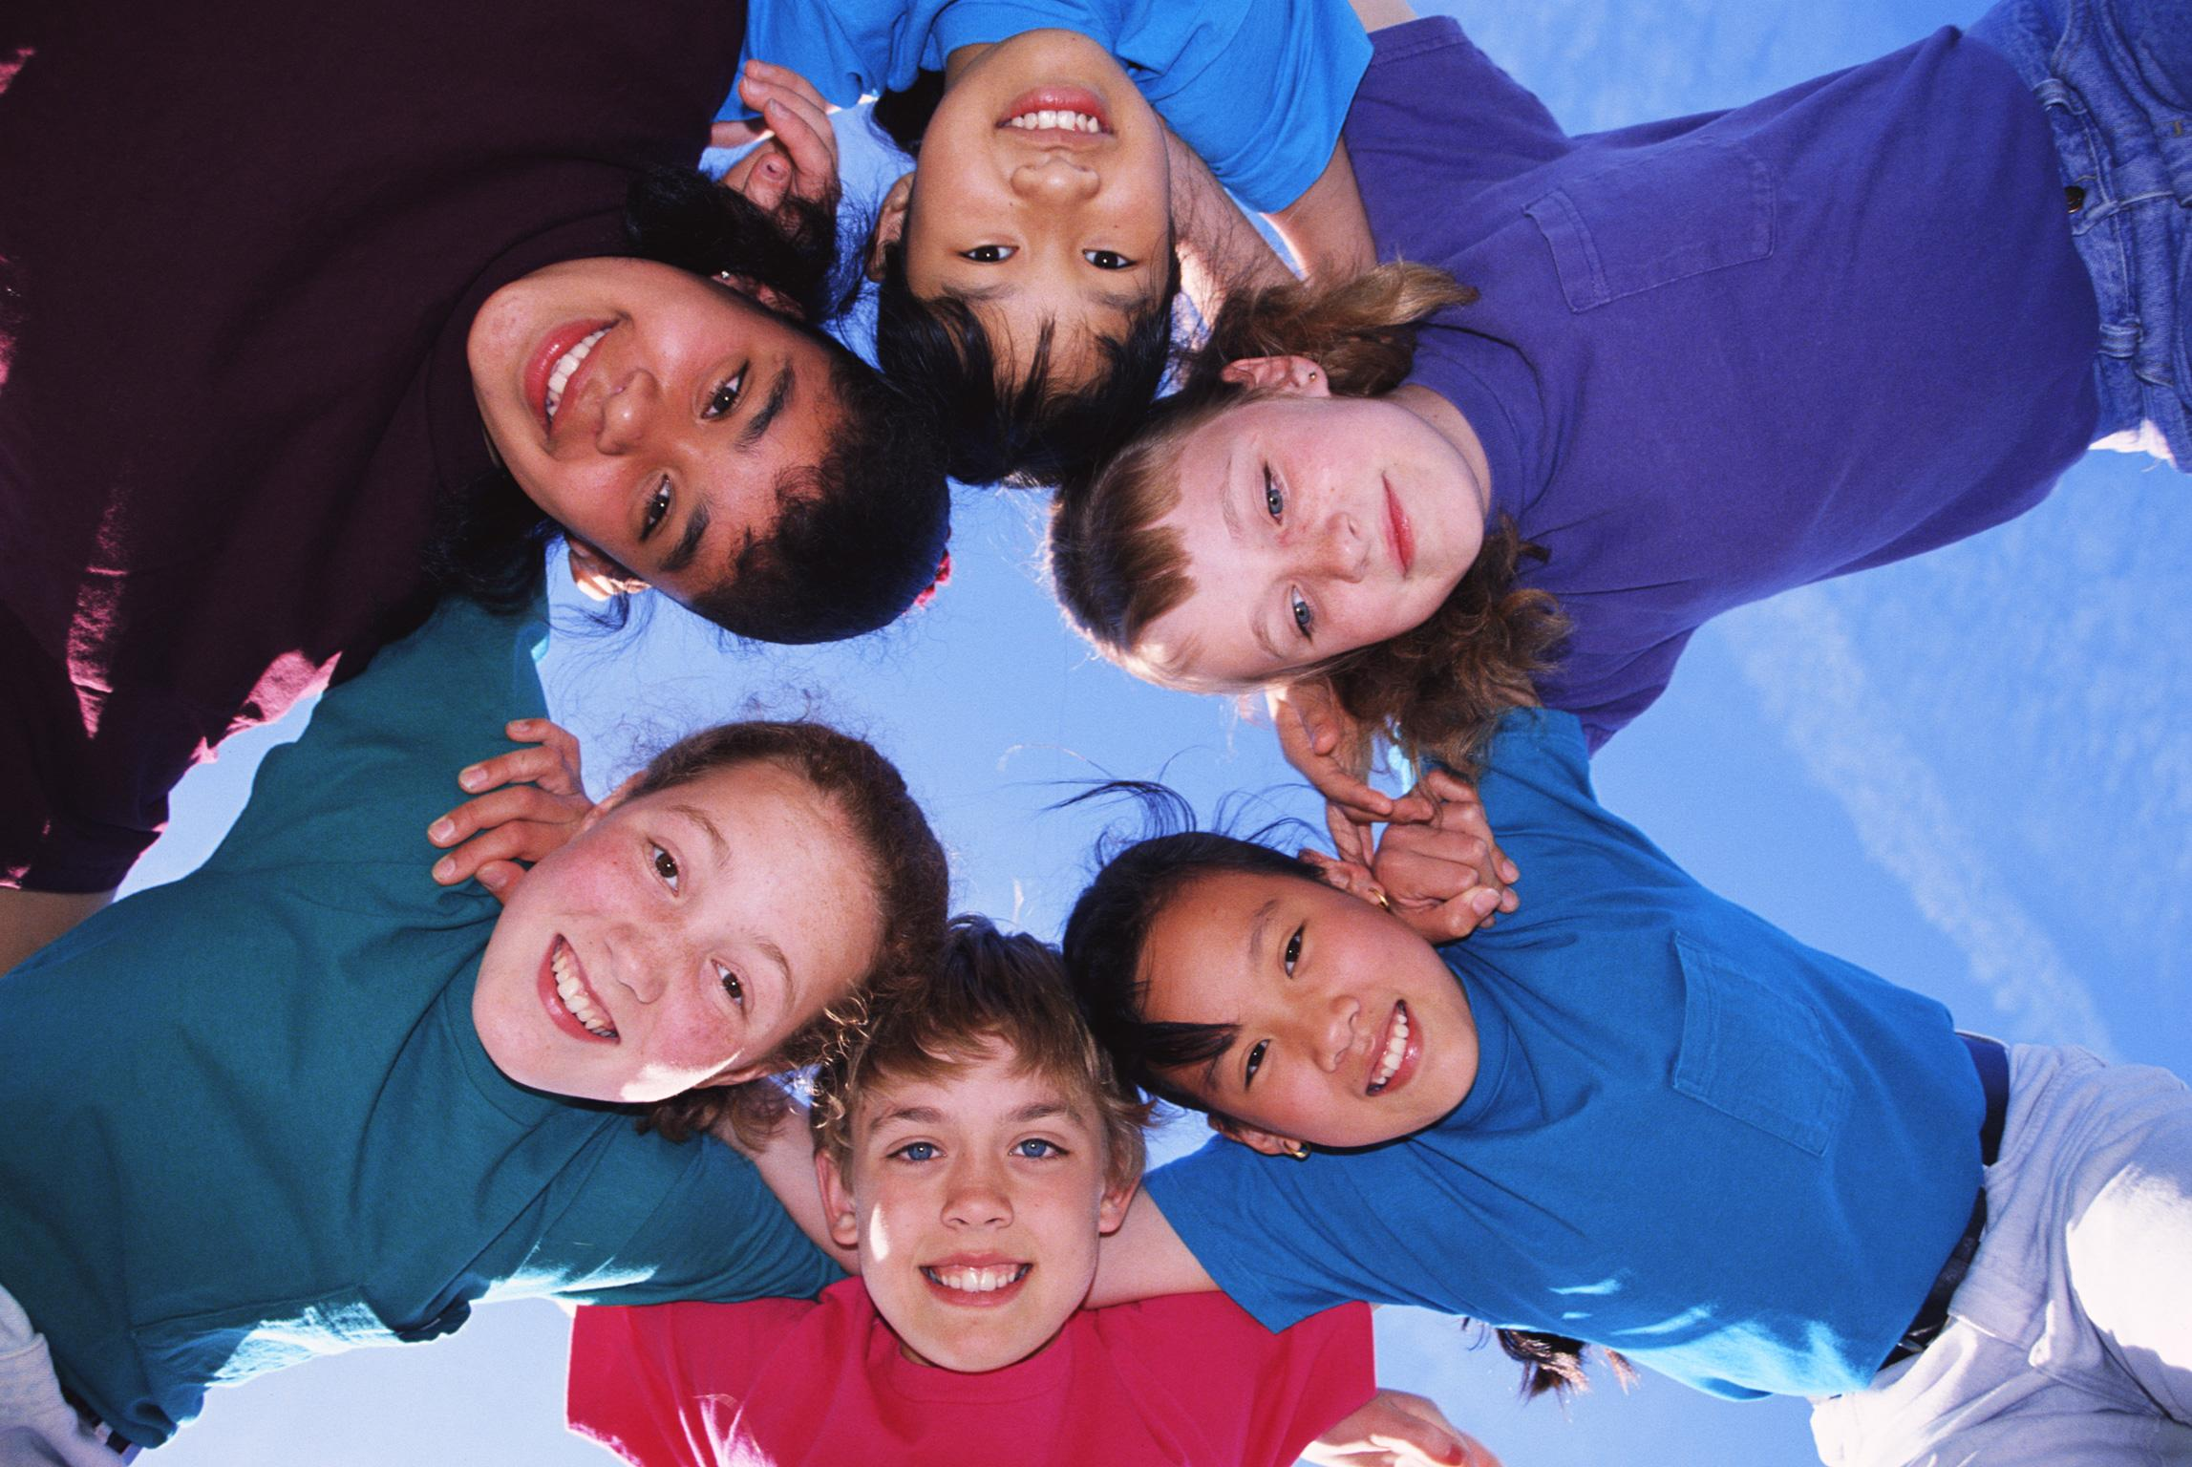
Провела: Киселева Н.А.

Цель игры: сплотить детей в школьном коллективе через проведение игр и тренингов.
Задачи игры:
1) образовательная: познакомить учащихся с понятием толерантности; узнать что-то новое об одноклассниках
2) воспитательная: воспитывать нравственные качества учащихся (уважение, доброту, конформизм и другие), в том числе качества толерантного человека;
3) развивающая: развивать творческое мышление, самостоятельность, культуру общения.
Подготовка к игре:
- оформление объявления
- оформление маршрутных листов
- оформление стенгазеты «Я в толерантном мире»
- подготовка кабинетов, листов бумаги, фломастеров.
Ход игры.
1. Вводная беседа (Введение, актуализация имеющихся знаний):
- Ребята, сегодня у нас праздник «День толерантности».
Что же это за слово такое – толерантность?
Толерантность-это право каждого на уважение
Толерантность – слово иностранное,
Но для всех понятное давно.
Будь терпимым к дальнему иль странному-
Отстранённым, будто бы в кино.
Речь здесь не идёт о равнодушии,
И о чёрствости никто не говорит.
Деликатность и терпение к живущему
Рядом нам совсем не повредит.
Будь терпимым ко всему инакому:
К вере, взглядам, мыслям и одеждам…
И тогда, пожалуй, ясно всякому,
Тихая затеплится надежда,
Что мы можем жить, такие разные,
В этом мире вечного движения!
А для обретенья толерантности
Нужно просто чувство уважения!
Какими чертами должен обладать толерантный человек?
- он должен быть внимательным и добрым, уметь общаться с людьми, хорошо излагать свои мысли. Люди отличаются друг от друга национальностью, привычками, одеждой, но живут они вместе и надо уважать молодых и старых, здоровых и больных, бедных и богатых.
- надо чтобы каждый человек развивал свои способности, много знал и умел, чтобы мог стать полезным и нужным нашей стране.
Как по - другому мы можем назвать сегодняшний праздник? (День взаимопонимания, взаимопринятия, взаимодоверия.)
А как Вы думаете, почему именно сегодня у нас проходит такой праздник? (Потому что, сегодня – 16 ноября – Международный День Толерантности.)
16 ноября 1995 года Генеральная конференция ЮНЕСКО приняла Декларацию принципов толерантности
ТОЛЕРАНТНОСТЬ
Слово «толерантность» происходит от латинского слова tolerantia, что переводится как «терпение». Это слово существует во многих языках, и, несмотря на некоторые различия в значениях, произнося это слово на любом языке, мы подразумеваем практически одно и то же:
... что другие могут думать иначе, чем ты сам;
... милосердие, сострадание;
... умение быть великодушным и терпимым;
... признание идей, отличных от твоих собственных.
Школьный анекдот
Учитель долго объяснял ребятам из начальной школы, что такое толерантность. Когда он спросил, как они понимают это слово, то услышал в ответ:
- Это, когда мы бьём Ваську, а он терпит.
(обсуждение данной ситуации)
Вывод:
Толерантность предполагает готовность принять других такими, какие они есть, и взаимодействовать с ними на основе согласия. Толерантность не должна сводиться к ущемлению собственных интересов.
Толерантное отношение – это желание обладать искусством, жить рядом с непохожими людьми, жить в согласии с собой и другими.
А как вы думаете вы сами люди толерантные? (Да, нет.)
- А вот мне кажется, что вы все добрые, понимающие, толерантные.
И сейчас я предлагаю вам поучаствовать в игре по станциям, где вы, надеюсь, покажете все свои положительные качества. После прохождения всей игры мы встречаемся здесь в актовом зале, делимся впечатлениями.
I. станция. Упражнение. «Комплименты».
Каждому из нас приятно, когда его хвалят, говорят о нем хорошие, добрые слова, особенно когда заслуженно.
Любой человек хочет, чтобы его любили и уважали, ценили и понимали, и очень часто нам просто необходимо слышать от окружающих людей добрые слова и пожелания. Ведь от этого улучшается настроение и мы готовы делиться радостью и помогать другим.
Сейчас я предлагаю вам встать в 2 круга: внутренний и внешний, так, чтобы вы разбились по парам. Возьмите друг друга за руки. Думаю, есть что-то хорошее, что вы хотите сказать друг другу.
Скажите вашему другу теплые и добрые слова о нем. Затем по хлопку ведущей внешний круг передвигается по часовой стрелке, и у вас есть возможность сказать хорошие слова товарищам.
- Вам понравилось это упражнение? Почему?
- Что нового вы узнали друг о друге?
-Были комплименты одинаковыми или разными?
- Почему разные?
- Действительно, ребята, каждый человек неповторимый, это индивидуальность. Личность, обладающая своими собственными особенностями. Если бы мы были все одинаковыми - жить на свете было бы просто не интересно.
II. станция. Беседа в кругу.
Дети садятся в круг, вместе с педагогом.
- Часто ребята, которые учатся в одном классе несколько лет очень мало знают друг о друге, не знают, кто чем увлекается, кто что любит, а чего не любит. Когда знаешь человека, то можешь проявить к нему внимание, сравнить его интересы со своими. Попытаться понять совершенно не похожего на тебя человека, проявить к нему интерес, а если надо то и терпимость, толерантность не просто, потому что надо и себя хорошо знать, иметь представление о себе как о личности. Надо учиться жить, не ущемляя как своих интересов, так и интересов других людей.
Упражнение. «Волшебный микрофон»
Каждый, кто по кругу получает микрофон, отвечает на два вопроса:
Ваше увлечение (чем вы любите заниматься?)
О чем вы мечтаете?
- Узнали ли вы о своих друзьях что–то новое?
- Что нового вы узнали?
- Что вас удивило, что понравилось?
Теперь вы можете поделиться с друзьями своими интересами, умениями, мечтами не только на занятиях.
III станция Упражнение «Карусель»
Инструкция. Ребята высказывают своё понимание толерантности поведения друг за другом, словно на карусели, которая набирает темп. Если кто-то затрудняется с ответом, его быстро заменит следующий за ним.
- Родители больны, в доме не хватает денег, вы нашли работу на почте, после занятий в школе разносите письма (самостоятельность, стойкость)
- Ваш одноклассник приехал в Россию из Средней Азии, у него слабые знания по некоторым предметам. Вы согласны с ним позаниматься.( взаимопонимание, сотрудничество)
- Ваша бабушка не смогла вам сделать обещанный подарок- спортивный костюм- на день рождения. Вы не в обиде, т.к. у неё маленькая пенсия ( чуткость)
- Вы отказываетесь принять участие в вечеринке, где будет спиртное и прочее…(нравственность)
- В вашем классе есть очень полный мальчик. Ребята сделали его объектом насмешек. Они дразнят его, не приглашают на дни рождения, в кино и т. д. Вы проявите к нему …(дружелюбие)
- Вы помогали соседям в организации похорон. (сочувствие)
IV станция Упражнение «Что такое толерантное отношение?»
Карточка 1. КЛИЧКИ.
В компании, в которой вы проводите свободное время, принято называть людей разными кличками. Кому-то достаются приятные клички, кому-то - не очень. Одного из ребят все называют "Толстый", хотя он несколько раз просил так его не звать. На самом деле его зовут Саша. Вы называете его по имени, но все кричат "Какой он Саша, он - Толстый!".
• Станете тоже называть его "толстый", иначе все могут начать смеяться над вами?
• Будете называть его по имени. Вам наплевать на мнение окружающих.
• Попробуете объяснить всем, что называть людей обидными кличками - глупо.
Карточка 2. ПРЕДРАССУДКИ.
В вашем дворе живет девочка - инвалид. Она передвигается с помощью инвалидного кресла. Вчера вы встретили ее во дворе. Она пригласила вас к себе на день рождения. Вы:
• откажетесь. Зачем вам общаться с инвалидами?
• согласитесь, но потом не пойдете. Наверняка там будет скучно.
• пойдете и приведете с собой сестру.
Карточка 3. БОЙКОТ.
Аня - очень странная. Никто в классе не хочет с ней общаться, потому что она одевается не так, как все остальные и вообще какая-то непонятная. На этой неделе вы готовитесь к школьному конкурсу спектаклей. Аня пришла к вам и попросила тоже принять участие в качестве художника. Она, правда, отлично рисует, но все ваши друзья не хотят, чтобы она вошла в группу. Вы - руководитель группы. Ваши действия
• Несмотря на протесты друзей разрешить Ане стать вашим художником.
• Разрешить Ане участвовать, но дать ей какую-нибудь черную работу, которую никто другой не хочет выполнять.
• Найти предлог, чтобы не разрешить Ане участвовать.
Карточка 4. СВАСТИКА.
• На стене школьного туалета вы увидели свастику. Ваши действия:
• Пройду мимо и не замечу
• Напишу рядом "смерть всем черным"
• Незаметно сотру ее
• Вместе с друзьями начну в школе кампанию против нацистских символов.
Карточка 5. АНЕКДОТЫ.
Все вокруг смеются над армянами и рассказывают про них оскорбительные анекдоты. Мальчик-армянин, который учится в вашем классе, очень обижается. Анекдоты, правда, смешные.
• Я тоже вспомню парочку анекдотов.
• Объясню армянскому мальчику, что анекдот - это просто шутка.
• Попрошу не рассказывать при мне оскорбительных анекдотов.
Карточка 6. РАСИЗМ.
В вашем дворе живет черный мальчик. Его папа - из Нигерии. Вы с ним подружились. Но ваш папа узнал и не хочет, чтобы вы общались с негром, потому что это - опасно.
• Я послушаюсь папу, все-таки он - взрослый
• Я продолжу общаться со своим другом, но папе не расскажу.
• Я попрошу разрешения пригласить друга в гости и познакомлю его с папой. Он поймет, что все нормально и проблема будет решена.
V станция. Упражнение. «Звали, зовут, будут звать...»
Ученики рассаживаются в круг и все по очереди, начиная с ведущего, произносят:
«Когда я был совсем маленький, меня звали Вовочка. Сейчас в школе меня зовут Володя, а когда я вырасту, меня будут звать Владимир Николаевич»
Для многих детей их имя и отчество, произносимые вслух звучат непривычно, но при этом они повышают уважение ребенка к себе и родителям, дают ориентир на будущее, на взросление.
Вывод: Нам хочется, чтобы к нам относились уважительно, называли нас ласково по имени, но для этого надо и самим понимать, людей чувствовать их настроение, стараться никого не обижать.
VI. станция Упражнение. «Нарисуй себя»
Все дети встают в круг, получают лист бумаги, кладут на пол перед собой. Нужно нарисовать портрет, для этого фломастером сначала пишут свое имя в углу, затем все одновременно делают 1 шаг в сторону, таким образом оказываются перед чужим листком.
Задание 1: нарисовать лицо. Снова сдвигаются на 1 шаг в сторону.
Задание 2: нарисовать волосы. Снова сдвигаются и так далее рисуют части лица: уши, глаза, нос, рот.
В конце каждый должен найти свой портрет и взять на память.
- Да, ребята, все мы очень разные, у каждого есть свои особенности, не говоря уже о внутреннем мире каждого человека. Мы должны уважать индивидуальность каждого человека, потому что мы все люди, у нас есть различия, но каждый из нас неповторим и нужен всем остальным.
VII станция Игра «Возьму с собой»
Инструкция. Все участники рассаживаются по кругу на стулья. Ведущий садится на один из стульев вместе с ними и обращается к ребятам:
- Приглашаю вас в путешествие на северный полюс. Мы полетим на аэростате. Но нас ждут испытания, трудности, холод, голод… Нужны надёжные люди, элементарно воспитанные. Поднимите руку, кто считает себя воспитанным человеком.
Ну что ж, если готовы, то начали… Я буду передавать эту волшебную палочку сидящему рядом, а он дальше по кругу. Но на всякий раз, взявший палочку, должен назвать то, что он возьмёт с собой на полюс.
А я буду добавлять при этом «Возьму с собой» или «Не возьму с собой». Не забудьте, что палочка «волшебная», она сразу раскроет, воспитаны вы или нет. Итак, я беру с собой на Северный полюс термос с горячим шоколадом. А что возьмёшь ты?. Пожалуйста, возьми палочку.
Игра продолжается до тех пор, пока все участники не поймут, почему их не берут на Северный полюс. Учитель может ещё раз повторить условие: «Беру только надёжных, вежливых людей!» Наконец, кто-то из ребят скажет «спасибо» за то, что ему передают «волшебную палочку» и «возьми, пожалуйста» при передаче этой палочки следующему по кругу.
Вопросы по итогам игры:
- Что нам даётся легко, а ценится очень дорого? (Вежливость)
- Какие толерантные качества вы можете назвать?
VIII станция. Творческая работа. «Я в толерантном мире»
Требуемое оснащение: фломастеры, клеевые карандаши, лист обоев, бумага, ножницы.
Музыкальное сопровождение: детские песни о дружбе – «От улыбки станет всем светлей», «Вместе весело шагать», «Солнечный круг» и т.п.
Детям предлагается обвести свои ладошки на бумаге, написать на них свое имя и любое прилагательное на букву имени, вырезать и приклеить на обои. (например, Ольга – обаятельная)
После оформления коллажа-стенгазеты – она вывешивается в рекреации.
Итог занятия:
- Ребята, я сегодня очень много нового узнала о вас, а вы друг о друге узнали что–то новое?
Зачем нам надо стремиться узнавать новое друг о друге?
Наше сегодняшнее занятие пригодится вам в будущем?
Как вы считаете, наша игра удалась? Какая из станций понравилась больше всех?
К сожалению, еще не всегда люди бывают, толерантны по отношению друг к другу, но я надеюсь, что придет время и праздника «День толерантности» не будет, точнее он будет каждый день, все люди будут уважительно относиться друг к другу, никто никого обижать не будет. Каждый человек будет иметь собственные убеждения, будет отстаивать свои убеждения и все люди научатся договариваться, а не станут воевать, ругаться, конфликтовать.
- На память о сегодняшнем мероприятии дарим вам памятки.
Диета для тех, кто хочет стать толерантным
Понедельник Беседуя с людьми, посмотри им в глаза. Поздоровайся со всеми.
Вторник Постарайся не навязывать другим собственную волю. Выслушай их мнение.
Среда Сделай для кого-нибудь доброе дело так ,чтобы этот человек не узнал, что добро идёт от тебя.
Четверг Не проявляй к окружающим такого отношения, которого ты не хочешь испытывать по отношению к себе.
Пятница Постарайся хорошо выглядеть. Говори со всеми тихим голосом
Суббота Запиши 5 положительных качеств, характеризирующих тебя твоего друга
Воскресенье Найди 3 повода, чтобы сказать «спасибо» твоим домашним

